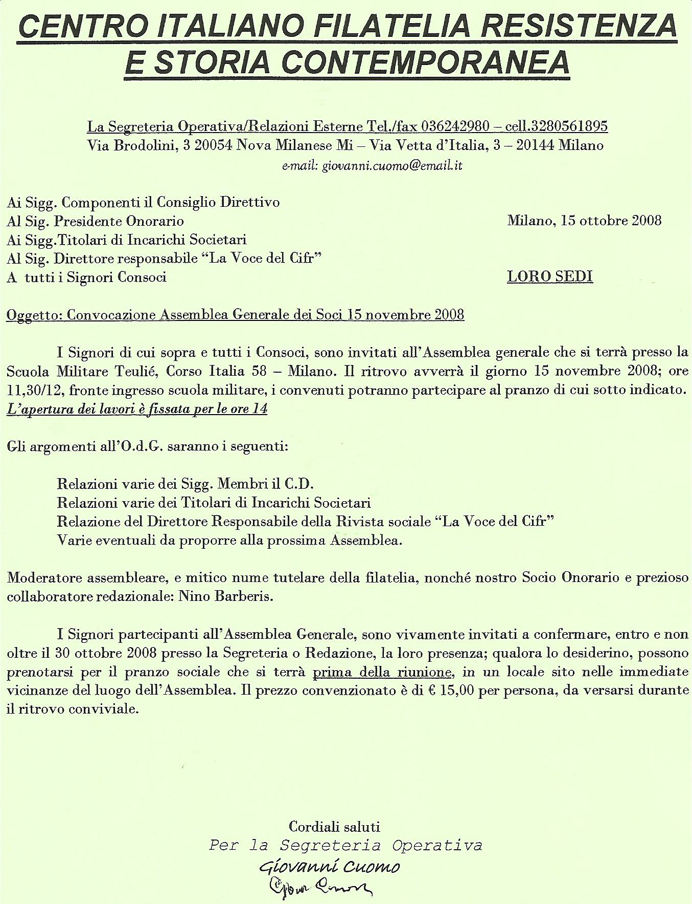
I Sigg. Consoci, sono invitati ad indicare in Presidenza e/o Segreteria e/o Redazione “Voce”, utilizzando i diversi sistemi comunicativi, nuove proposte da porre all’attenzione dell’Assemblea Generale, che, dopo attenta valutazione, delibererà in merito.

Cordiali saluti.
Per la Segreteria Operativa
Giovanni Cuomo

